**Projeto Sistema Gerenciador de Eventos**

**Especificação de Tela**

**Vincular Setor/Grupo**

**Versão 1.00**

HISTÓRICO DE REVISÃO

|  |  |  |  |
| --- | --- | --- | --- |
| Data | Versão | Descrição | Autor |
| 11/06/2014 | 0.00 | Elaboração do documento. | Reyla Rosa |
| 31/07/2014 | 0.01 | Ajuste conforme reunião com a RSI para revisão do artefato. | Reyla Rosa |
| 11/09/2014 | 0.02 | Ajustes conforme parecer técnico da RSI. | Rayanne Felício |
| 23/09/2014 | 1.00 | Ajuste da versão para homologação do documento. | Rayanne Felício |

SUMÁRIO

1. INTRODUÇÃO 4

2. Detalhamento da Apresentação 4

2.1 Usuários / Atores 4

2.2 Vincular Setor/Grupo 4

2.2.1- Tela Vincular Participante(s) ao Setor/Grupo 4

1. INTRODUÇÃO

O objetivo do documento é especificar as interfaces de telas do Sistema e definir os tipos de campos, tamanho, obrigatoriedade e regras de apresentação que compõem cada tela.

1. Detalhamento da Apresentação

As ações que serão executadas nas telas serão as seguintes: Vincular o Setor e/ou o Grupo ao participante do Evento.

* 1. Usuários / Atores

Administrador – responsável pela vinculação do participante ao setor e/ou grupo do Evento.

* 1. Vincular Setor/Grupo

2.2.1- Tela Vincular Participante(s) ao Setor/Grupo

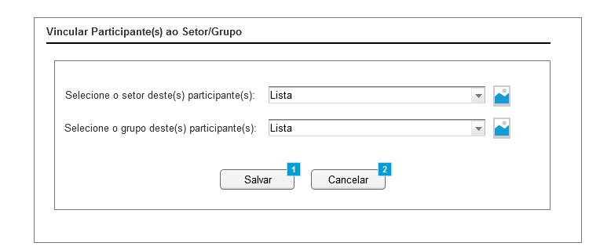

Figura 1 - Tela Vincular Participante(s) ao Setor/Grupo.

#### Regras de Apresentação

1. Ao selecionar a primeira Lista Box, o sistema exibe a lista de setor.
2. Ao selecionar a segunda Lista Box, o sistema exibe a lista de grupo.
3. Ao acionar o botão “Salvar”, o sistema salva os dados informados.
4. Ao acionar o botão Cancelar, o sistema retorna para a Tela Consultar Lista de Convidados – IT004_Manter Lista de Convidados.
5. Ao acionar o ícone ao lado do campo “Selecione o setor deste(s) participante(s)”, o sistema irá apresentar a tela de Pesquisar Setor – IT015_Manter Setor com opções de Incluir, Alterar, Excluir e Visualizar os setores cadastrados.
6. Ao acionar o ícone ao lado do campo “Selecione o grupo deste(s) participante(s)”, o sistema irá apresentar a tela de Pesquisar Grupo Participante – IT008_Manter Grupo Participante com opções de Incluir, Alterar, Excluir e Visualizar os grupos participantes cadastrados.

#### Exceções

Não se aplica.

#### Itens de Controle

|  |  |  |  |  |  |  |  |  |  |  |
| --- | --- | --- | --- | --- | --- | --- | --- | --- | --- | --- |
| **Item** | **Descrição** | **Informação BD** | **Máscara** | **Obrigatório** | **Valor Padrão** | **Editável** | **Domínio** | **TabOrder** | **Evento** | **Ação** |
| 1. 1 | Selecione o setor deste(s) participante(s) | N/A | N/A | N | Selecione | N | Lista de setor | N/A | Selecionar | N/A |
| 1. 2 | Selecione o grupo deste(s) participante(s) | N/A | N/A | N | Selecione | N | Lista de grupo | N/A | Selecionar | N/A |
|  | Botão Salvar | N/A | N/A | N/A | N/A | N/A | N/A | N/A | Click | Ao Ser acionado o sistema salva o registro. |
|  | Botão Cancelar | N/A | N/A | N/A | N/A | N/A | N/A | N/A | Click | Ao ser acionado o sistema retornará para a Tela Consultar Lista de Convidados – IT004_Manter Lista de Convidados. |
| Máscaras: **LC** – Caracteres Caixa Baixa, **UC** –Caracteres Caixa Alta, **CS** – Ignora Caixa  **CE –** Aceita Caracteres Especiais,**NE –** Não Aceita Caracteres Especiais  **CA** – Aceita Caracteres Acentuados, **NA** – Não Aceita Caracteres Acentuados  **VN –** Valores Inteiros, **VD** – Valores com Casas Decimais  **DT–**Data (dd/mm/yyyy), **MA** – Mês/Ano (mm/yyyy)  **TS –** TimeStamp (dd/mm/yyyyhh:mm:ss), **HH –** Hora (99:99),  **Link –** Link para outra Página, **URL –** Endereços Internet  **CEP.:** xx.xxx-xx  **TEL** – Telefone (99) 9999-9999  Informação BD: deverá constar o ***nome do campo*** e sua respectiva ***tabela*** no banco de dados. Caso o BD ainda não exista será preenchido com o ***tamanho*** e ***tipo*** da informação. Para este último deve-se usar **A –** Alfanumérico, **N** – Numérico, **I –** Inteiro, **D –** Decimal, **TS –** TimeStamp, **DT –** Data  Não se Aplica: **N/A** | | | | | | | | | | |